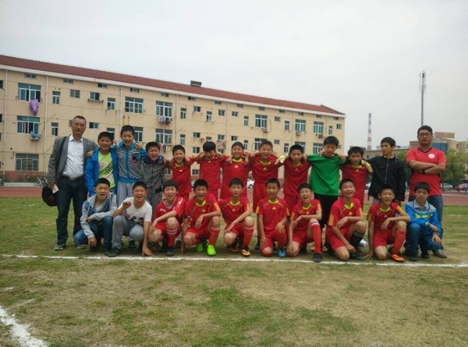
横小在2015年常州市小学生校园足球春季联赛中再创佳绩
发布日期：2015-05-15 21:23:37 浏览数：4 来源：横山桥中心小学 字号:〖大 中 小〗

2015年常州市小学生校园足球春季联赛最近落下帷幕。本次联赛参赛队伍达57支，其中男队31支，女队26支，共计经过138场比赛和甲、乙男女组别的8场主客场的比赛，同时进行了各年龄组的技术测试。
横山桥中心小学积极组队参加了本次足球联赛的男子甲、乙、丙3组和女子乙、丙2组的比赛。经过多场艰苦的比赛和同学们的奋勇拼搏，男子甲组和乙组双双夺得了最后的总成绩冠军，丙组获得总成绩亚军，再次开创了横山桥中心小学在该项赛事中的历史。
在学校领导和全体师生的重视下，横山桥中心小学一直坚持开展校园足球活动，坚守在校园足球运动的第一线。足球运动得到了老师、学生和家长的高度认同，在学校内外形成了浓烈的足球健身的氛围。学校有标准的学生足球训练场地及器材，有敬业的教练员，有刻苦的学生队伍，有热心支持的全体老师和家长，有优异的成绩和积极的影响力。
在开展校园足球运动过程中，横山桥中心小学积极努力地为学生营造一种阳光健康的体育运动氛围。加强足球文化建设，既强健了学生的体魄，又培养了学生顽强、勇敢、开朗、乐观的意志品质。我们坚信足球文化是有魅力的，伴随着足球文化一起成长的学生是幸福的，“团结、拼搏、快乐、自信”，这就是孩子们对足球精神的诠释，让我们看到了足球文化探索与实践的收获。
（横山桥中心小学供稿 撰稿：徐国平 摄影：周洲 审稿：刘红娟）

